EVIDENCIAS DOCUMENTALES PERIODO DEL 19 AL 31 DE OCTUBRE DE 2021

- ORIENTACION A LOS EMPRESARIOS VOLUNTARIOS

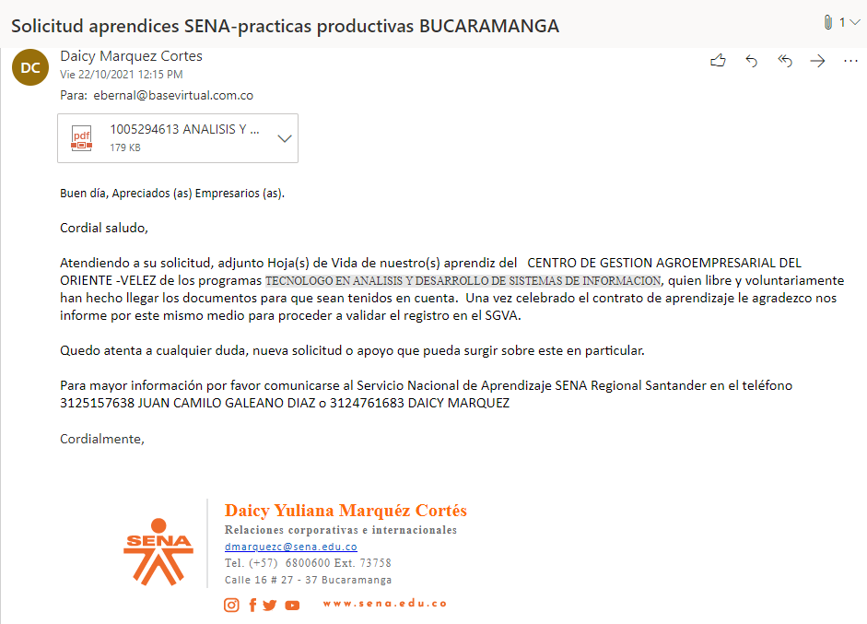

- CONTRATOS PROXIMOS A FINALIZAR

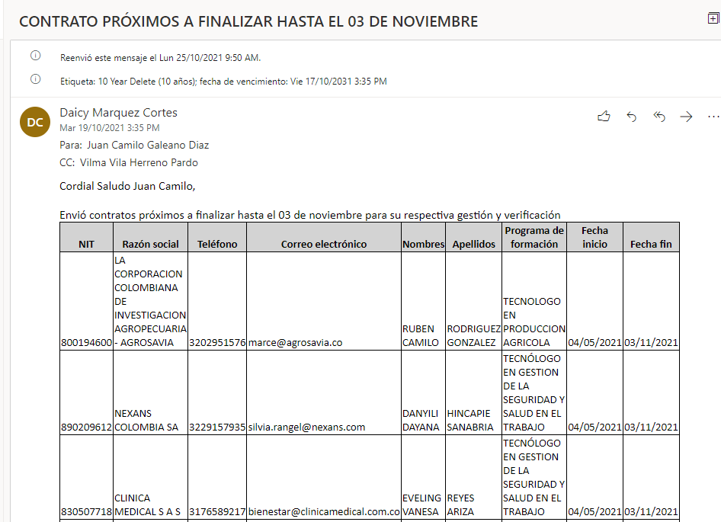
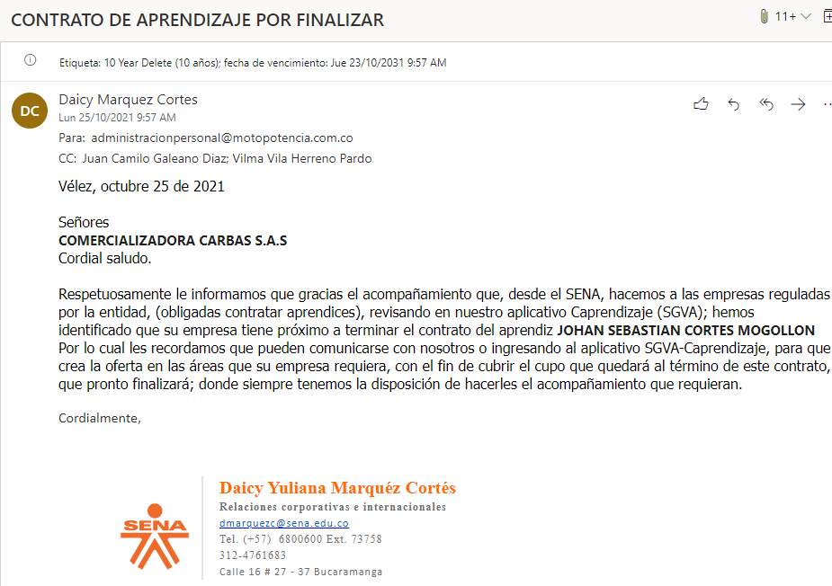

3.GEPD III TRIMESTRE 2021

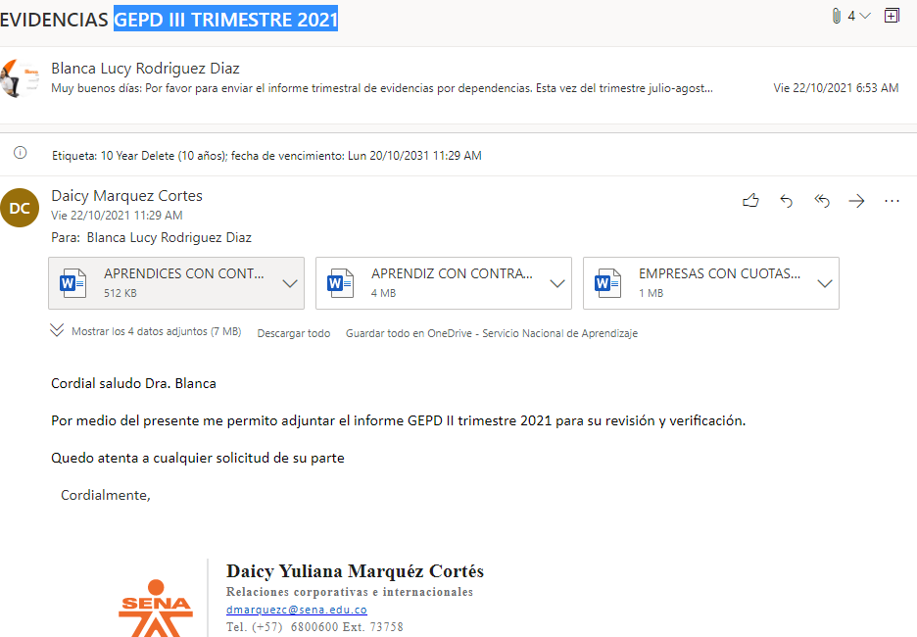
4. GESTION DE SOLICITUDES

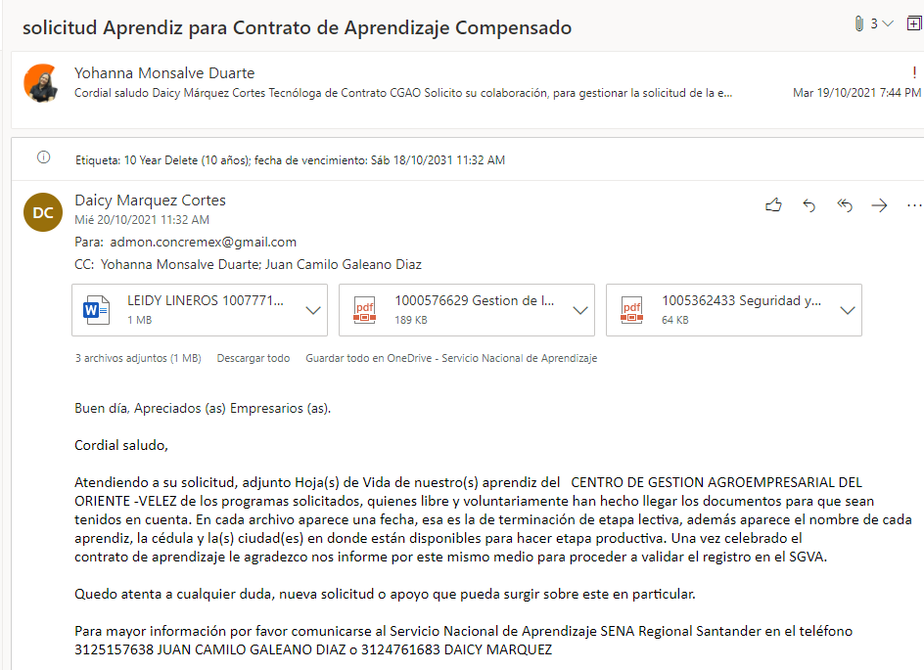

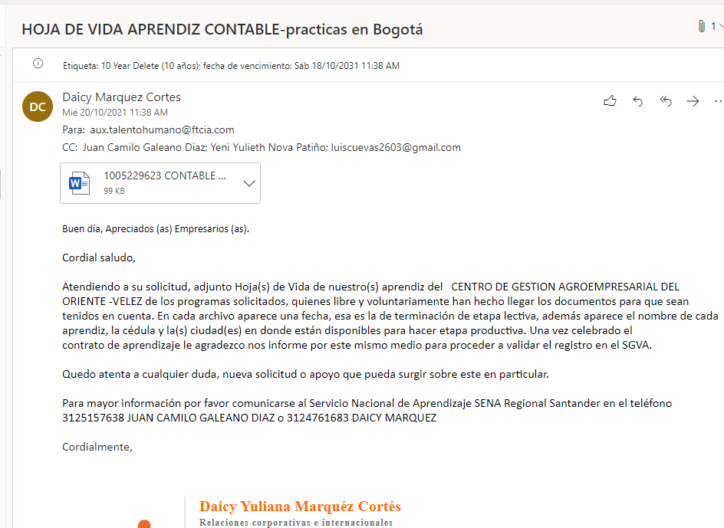

- DEPURACION SGVA
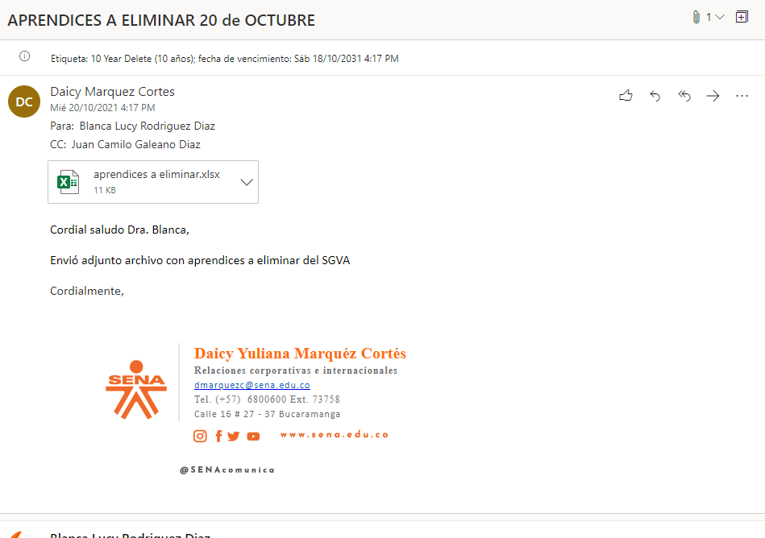

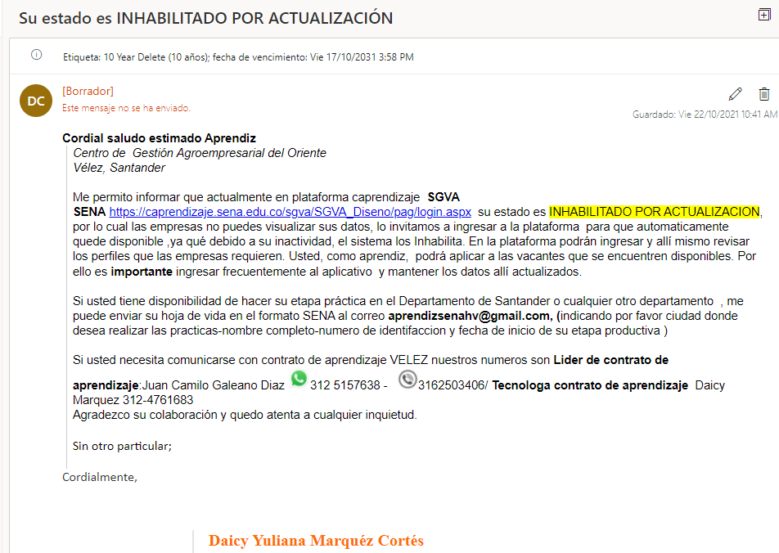

7.SEGUIMIENTO A CONTRATO NO REGISTRADO

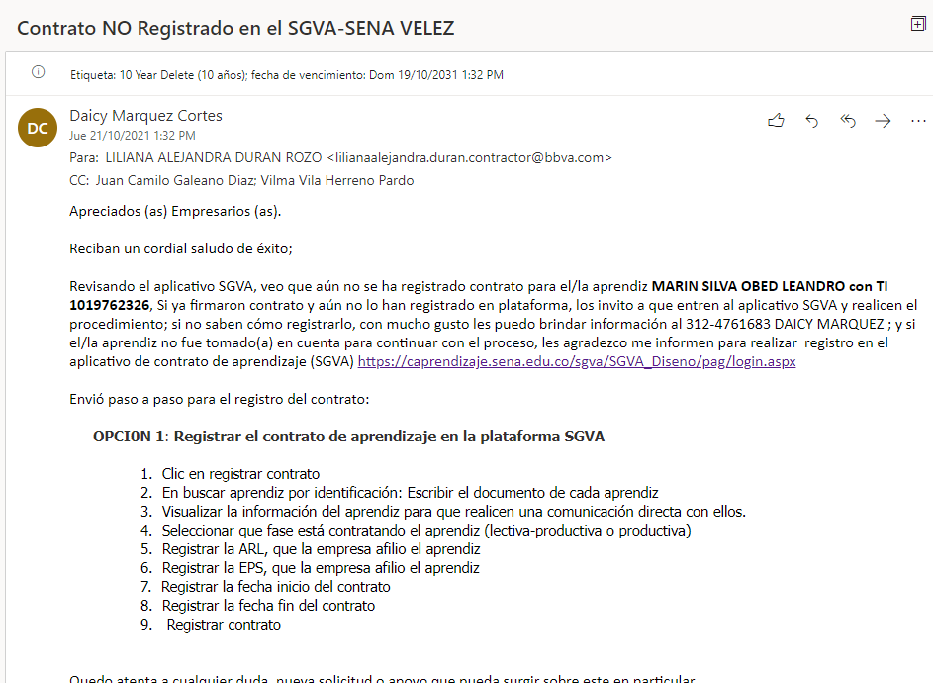

8. REGULACION OCTUBRE 2021

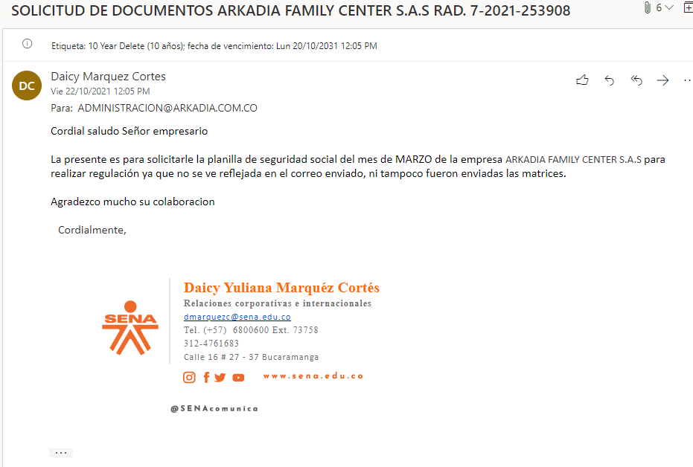
9. REGISTRATON

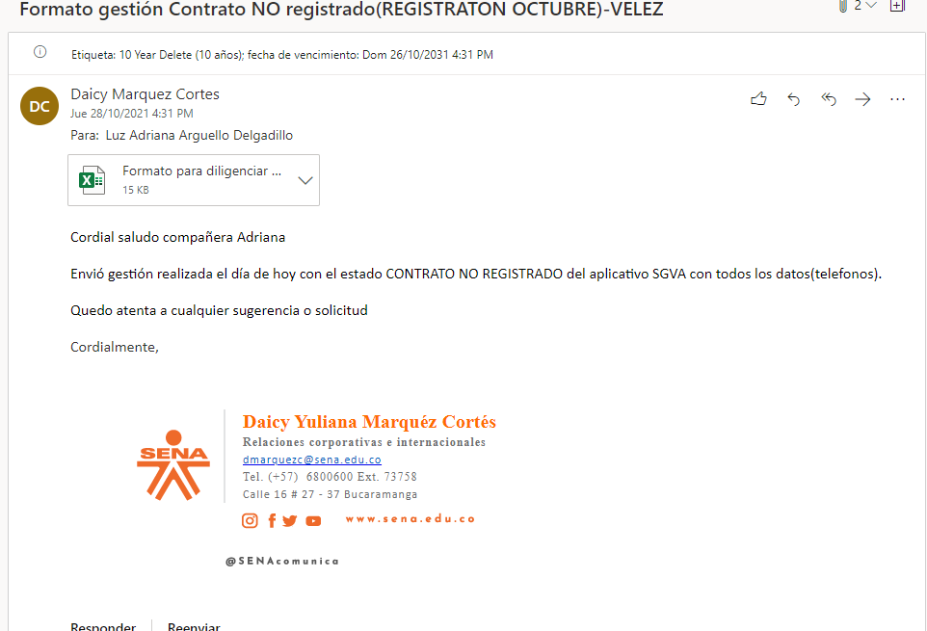

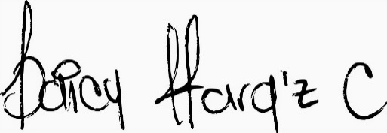

DAICY YULIANA MARQUEZ CORTES
1.098.678.036 Bucaramanga
CONTRATO No. CO1.PCCNTR.2146682

